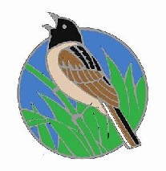
2007年
こじゅりん
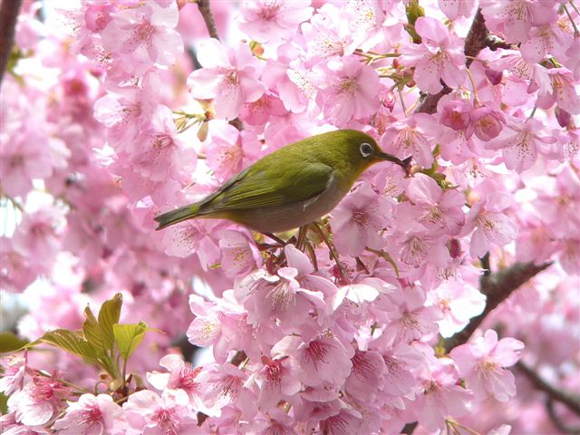
5月号

龍ヶ崎の鳥
シリーズ65
スズメ目
メジロ科
メジロ

2007年３月
静岡県河津にて

メジロはよくご存知のとおり、白いアイリングが特徴で名前の由来となっています。また、英名でも Japanese White-eyeとなっています。スズメより一回り小さく日本ではミソサザイについで最も小さい部類の鳥となっています。
食性は主に花の蜜や果汁を好み、繁殖期には昆虫を食します。龍ヶ崎周辺では柿の実の熟する秋から梅の花の咲く３月頃まで身近に見ることができますが、それ以降は花を追って北に移動するようです。ウグイスに比べ比較的警戒心が緩く、人家の庭先にも訪れますが、餌台を作りみかんなどを置いても食性の似たヒヨドリに追い払われ横取りされてしまうのがかわいそうでなりません。
昔の人は、声はすれども姿を見せないウグイスとよく見かけるメジロを混同して「梅にメジロ」を「梅にウグイス」といったり、メジロの羽の色を「ウグイス色」と言ったりしました。またメジロにまつわる言葉として「メジロ押し」があります。
写真と文 高橋壮治

シリーズ、私のMKK、地区の紹介

第14回 《1ブロック 10区》 中村藤夫・史子
私達の調査地は1-10区です。年の初めに行われる探鳥会のコースの一部、松葉六丁目に隣接する

